**LAPORAN TUGAS**

***Data Acquisition & Cleaning***



|  |  |
| --- | --- |
| **Matakuliah** | TI0263 – Kecerdasan Buatan (Grup A) - Genap 2022/2023 |
| **Dosen Pengampu** | Matahari Bhakti Nendya, S.Kom., M.T |
| **Nama Kelompok** | . |
| **Anggota Kelompok** | 1. Debora P. S Rembet (71220923)  1. Chrisilia Aveline (71220932) |
| **Deklarasi** | Dengan ini kami menyatakan bahwa tugas ini merupakan hasil karya kelompok kami, tidak ada manipulasi data serta bukan merupakan plagiasi dari karya orang lain. |

|  |  |  |
| --- | --- | --- |
|  | **UNIVERSITAS KRISTEN DUTA WACANA Fakultas Teknologi Informasi**  **Program Studi Informatika** |  |

**Data**

Untuk menyelesaikan pengembangan AI analisis kualitas, durasi, dan pola tidur, kami memerlukan dataset yang berisi hasil observasi kualitas tidur orang-orang dari berbagai profesi. Data set ini nantinya berguna untuk mendukung pengembangan program kami, agar program kami dapat menganalisa, mendeteksi, serta memberikan rekomendasi perawatan yang tepat untuk penggunanya.

Data yang kami dapatkan ini ialah data sekunder.

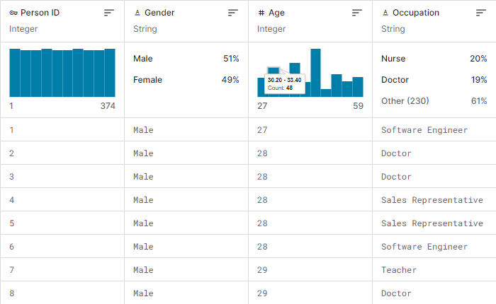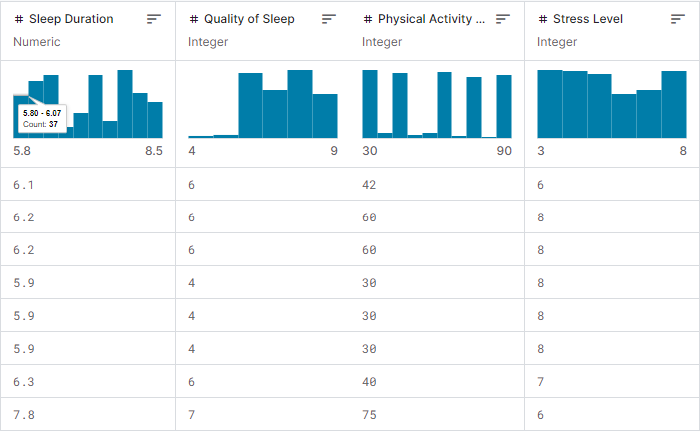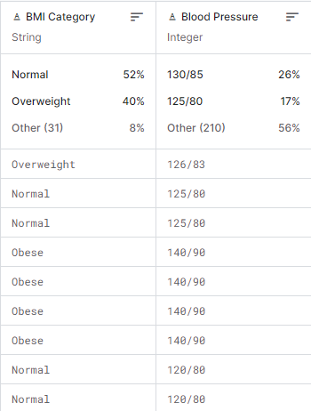

Dari dataset ini kami menyimpulkan bahawa terdapat 9 parameter yaitu jenis kelamin, umur, pekerjaan, durasi tidur, kualitas tidur, tingkat aktivitas fisik, level stress, kategori BMI, dan tekanan darah.

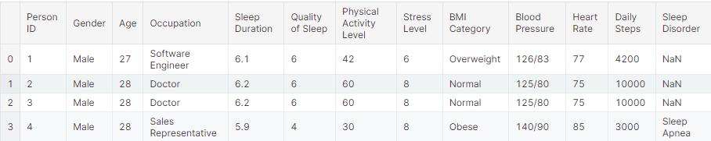

Berdasarkan tabel diatas, menunjukkan bahwa orang yang kurang tidur, tingkat aktivitas fisik yang dilakukan per hari sedikit, memiliki stress level yang tinggi, BMI yang dimiliki termasuk dalam kategori obesitas, jarang bergerak (langkah yang dilakukan sedikit), dan memiliki tekanan darah yang tinggi bisa menderita gangguan tidur yaitu sleep apnea.

BMI normal : hijau

BMI overweight : merah

BMI obese : biru

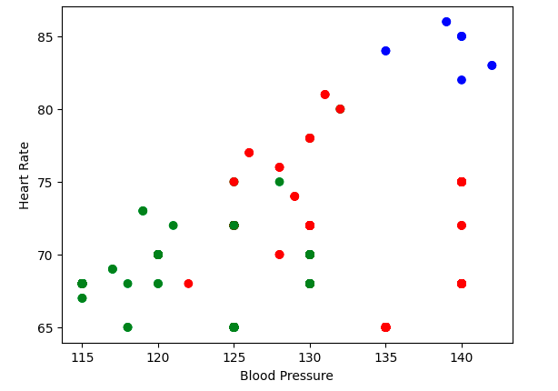

**Sumber**

<https://www.kaggle.com/code/richardlee0021/sleep-health-and-lifestyle-analysis/notebook>